Gabriel Gino Jorge Dallape - RM94862
Ronaldo Otsuka Ribeiro Mira - RM95595
Mikael Pocker Fonseca - RM95564


Suas críticas. Seu paladar. Seu guia.

Validação e protótipo
Documento 7 de 12 · Plano de negócio da startup Yotakes
Business Intelligence & Startup Development — Entrega final

Trabalho de Conclusão de Curso apresentado à FIAP para a obtenção do título de Engenheiro de Computação.
Grupo 3 · Engenharia da Computação · Design por Tatiane

São Paulo
2026

7 VALIDAÇÃO E PROTÓTIPO

7.1 Hipóteses a validar
O Yotakes parte de quatro hipóteses, cada uma com um teste e uma métrica de sucesso definidos antes do beta:
Tabela 8 — Hipóteses, testes, métricas e resultado da aplicação-piloto (n = 62).
Hipótese | Como validar | Métrica de sucesso | Resultado do piloto
H1 — A dor existe: o público desconfia das notas e já se decepcionou. | Questionário Bloco A (6 perguntas) com respondentes sem contato prévio com a startup. | ≥ 50 respostas; confiança no Google Maps ≤ 3 em 5 na mediana; ≥ 50% decepcionados nos últimos 3 meses. | Validada: 62 respostas; mediana 3 e média 2,85; 66% se decepcionaram.
H2 — A solução encaixa: as pessoas usariam o Yotakes na rotina. | Questionário Bloco B (4 perguntas) após apresentação do produto; sessões de uso no beta. | ≥ 60% com intenção de uso 4 ou 5; retenção D30 ≥ 30% no beta fechado. | Parcial: 63% com intenção 4 ou 5; retenção só mede no beta.
H3 — Há disposição a pagar na faixa R$ 9,90–23,90. | Pergunta 9 do questionário; Van Westendorp ou A/B na tela de assinatura após o lançamento. | ≥ 20% “sim” ou “talvez”; faixa aceitável de preço contendo os dois planos. | Validada no sinal: 45% “sim” ou “talvez” (11% “sim, certamente”); faixa ainda não testada.
H4 — O restaurante paga por inteligência de público. | 5 parceiros piloto com acesso ao painel por 60 dias; entrevista de saída. | ≥ 3 dos 5 convertem para pago no preço de hipótese. | Em andamento: 3 casas de Pinheiros e Vila Madalena aceitaram o piloto; painel a partir de dezembro.

7.2 Instrumento de validação: o questionário
O questionário valida duas dimensões: (i) a existência e a intensidade da dor, junto a respondentes sem qualquer conhecimento prévio da startup; e (ii) o encaixe e a percepção de valor da solução, junto a respondentes a quem o Yotakes foi previamente apresentado. São 10 perguntas, com predominância de respostas fechadas para facilitar a tabulação.

Bloco A — sem conhecimento da startup (comportamento e dor)
- Com que frequência você come fora em restaurantes (excluindo delivery)? Todos os dias / 3 a 5 vezes por semana / 1 a 2 vezes por semana / menos de 1 vez por semana / nunca.
- Quando está decidindo um restaurante novo, qual é sua principal fonte de informação? (até 2) Google Maps / Instagram / indicação de amigos / iFood / TripAdvisor / guias / TikTok / outro.
- De 1 a 5, o quanto você confia nas notas de restaurantes do Google Maps?
- Você já saiu decepcionado de um restaurante bem avaliado online nos últimos 3 meses? Sim, mais de uma vez / sim, uma vez / não / não sei dizer.
- Você costuma registrar ou compartilhar sua opinião sobre restaurantes que visita? Sempre / às vezes / raramente / nunca.
- (Aberta) O que falta hoje para descobrir restaurantes que realmente combinem com o seu paladar?

Bloco B — após apresentação do Yotakes (encaixe e disposição a pagar)
- De 1 a 5, o quanto você usaria o Yotakes na sua rotina?
- Qual funcionalidade parece mais valiosa? (até 2) Perfil de paladar / notas com meias estrelas / descoberta por afinidade / listas pessoais / comunidade e seguir amigos / curadoria editorial.
- Você pagaria por uma versão premium (R$ 9,90 a R$ 23,90 por mês), com personalização, listas exportáveis, sem anúncios e cupons? Sim, certamente / talvez / provavelmente não / não.
- (Aberta) Qual seria sua maior dúvida ou objeção em começar a usar o Yotakes?

7.3 Resultados da aplicação-piloto
O questionário foi aplicado entre 6 e 17 de outubro de 2026 a 62 pessoas — 41 por formulário online divulgado em grupos de WhatsApp e Instagram dos fundadores e 21 por abordagem presencial na saída de três restaurantes de Pinheiros e da Vila Madalena. É uma amostra de conveniência, concentrada no perfil-alvo (71% entre 22 e 40 anos, 84% moradores da cidade de São Paulo), e por isso os resultados indicam direção, não estatística populacional. A aplicação em escala, com meta de 200 respostas, acontece no beta fechado.

Bloco A — comportamento e dor (n = 62)
Tabela 9 — Frequência de comer fora e fontes de informação.
Pergunta | Respostas
1. Frequência de comer fora (sem delivery) | Todos os dias 5% · 3 a 5x/semana 24% · 1 a 2x/semana 47% · menos de 1x/semana 21% · nunca 3%. 76% comem fora ao menos uma vez por semana.
2. Principal fonte ao escolher restaurante novo (até 2) | Google Maps 71% · Instagram 58% · indicação de amigos 52% · iFood 18% · TikTok 15% · guias 8% · TripAdvisor 5% · outro 3%.
3. Confiança nas notas do Google Maps (1 a 5) | 1: 6% · 2: 27% · 3: 45% · 4: 19% · 5: 3%. Média 2,85; mediana 3. Só 22% confiam (4 ou 5).
4. Decepção com restaurante bem avaliado nos últimos 3 meses | Sim, mais de uma vez 35% · sim, uma vez 31% · não 26% · não sei 8%. 66% se decepcionaram.
5. Registra ou compartilha opinião sobre restaurantes | Sempre 8% · às vezes 37% · raramente 34% · nunca 21%. 45% já têm o hábito ao menos ocasional.
6. O que falta para descobrir restaurantes que combinem com o paladar (aberta, agrupada) | Saber se quem avaliou tem gosto parecido 29% · filtrar avaliações falsas ou compradas 24% · lembrar onde já fui e do que gostei 18% · juntar as indicações dos amigos num só lugar 16% · outros 13%.

Bloco B — encaixe e disposição a pagar (n = 62, após apresentação de 2 minutos)
Tabela 10 — Intenção de uso, funcionalidade mais valiosa e preço.
Pergunta | Respostas
7. Usaria o Yotakes na rotina (1 a 5) | 1: 3% · 2: 10% · 3: 24% · 4: 40% · 5: 23%. Média 3,7; 63% em 4 ou 5.
8. Funcionalidade mais valiosa (até 2) | Descoberta por afinidade 61% · perfil pessoal de paladar 48% · listas pessoais 42% · comunidade e seguir amigos 27% · meias estrelas 13% · curadoria editorial 9%.
9. Pagaria por versão premium (R$ 9,90 a R$ 23,90) | Sim, certamente 11% · talvez 34% · provavelmente não 37% · não 18%. 45% abertos a pagar; entre quem come fora 3x ou mais por semana, 61%.
10. Maior dúvida ou objeção (aberta, agrupada) | “Mais um app” / “meus amigos não estão lá” 39% · preguiça de avaliar 23% · privacidade dos dados 15% · poucos restaurantes do meu bairro 13% · outros 10%.

Leitura: a dor está confirmada — a confiança no Google é baixa e dois terços já se decepcionaram — e a funcionalidade que mais atrai é exatamente o diferencial do produto, a descoberta por afinidade. As duas objeções principais (“meus amigos não estão lá” e “preguiça de avaliar”) viram prioridades de produto: convites em grupo e importação de contatos no beta, e o take em menos de 30 segundos. A objeção de privacidade reforça a decisão de tratar LGPD desde o produto. A disposição a pagar é um sinal, não um preço: o teste de faixa (Van Westendorp) fica para depois do lançamento, com usuários que já usaram o app.

7.4 Protótipo de alta fidelidade (Figma)
As telas foram desenhadas no Figma por Tatiane e são a referência do produto: tela inicial com o feed, avaliação no formato de cupom fiscal, perfil com Top 4 e estatísticas e lista de reviews. A implementação no app usou os valores reais do arquivo (escala tipográfica, espaçamentos e cores), com divergências medidas e corrigidas contra o Figma.
Figura 4 — Protótipo no Figma: tela inicial, avaliação, perfil e reviews.
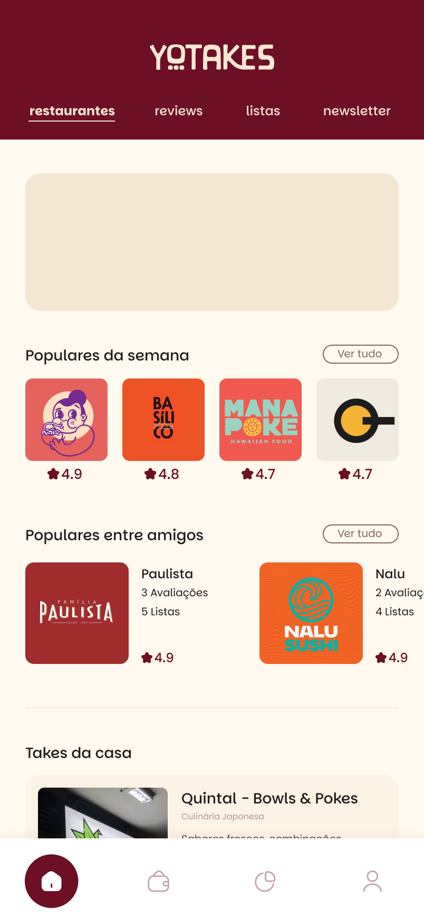 | 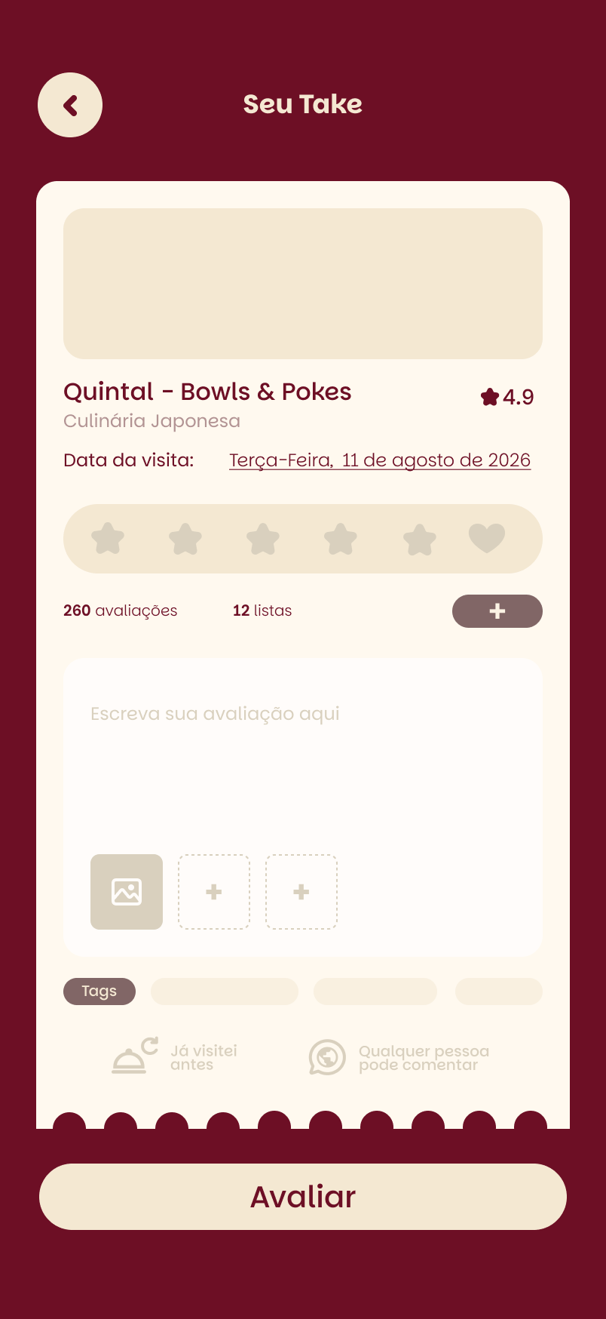 | 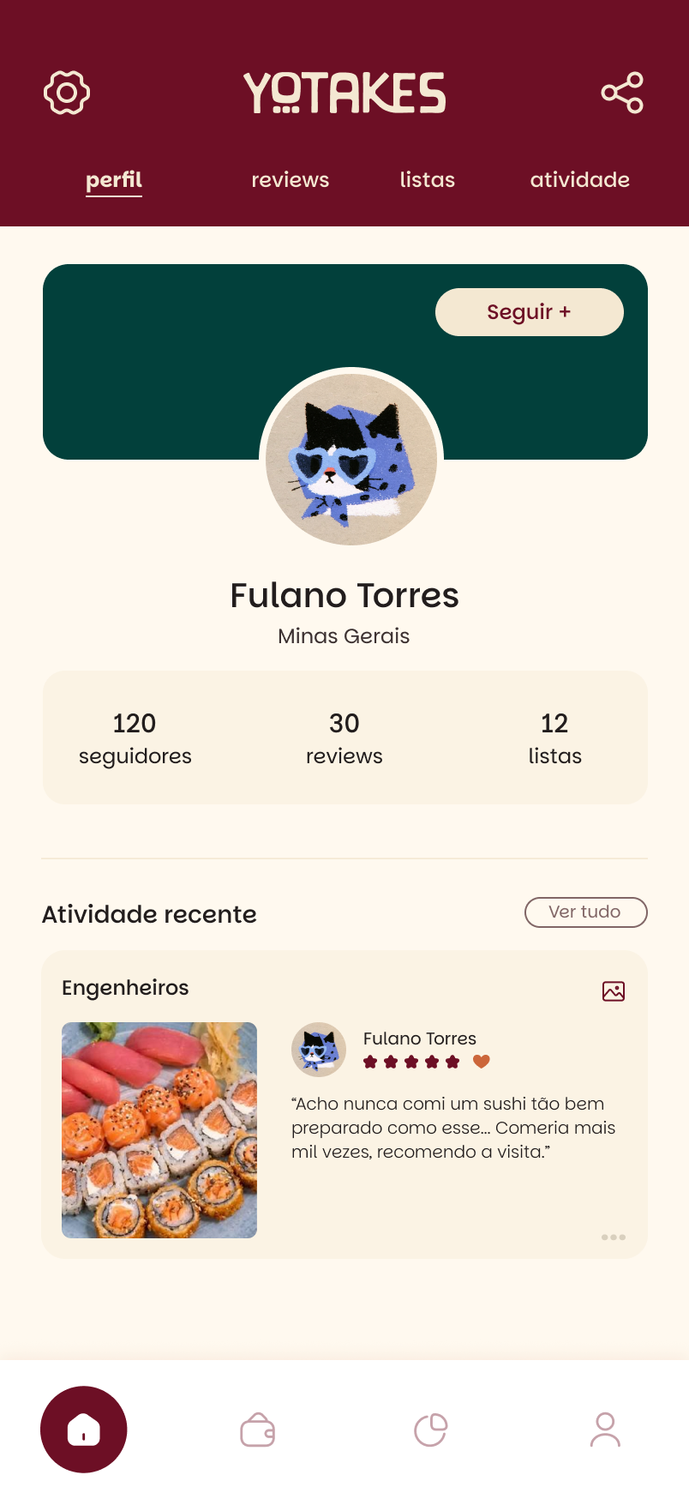 | 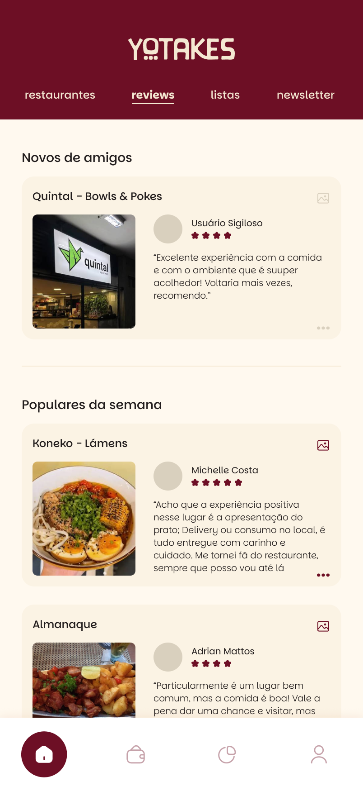

7.5 MVP em produção
O protótipo funcional está no ar em yotakes.com (também em yotakes.vercel.app), com cadastro por link mágico, publicação de takes com fotos, descoberta sobre 740 restaurantes reais de São Paulo, listas, perfil com estatísticas, seguidores, likes, comentários e imagens compartilháveis. É um PWA instalável e já escala para desktop.
Figura 5 — MVP em produção: boas-vindas, login por link mágico e feed.
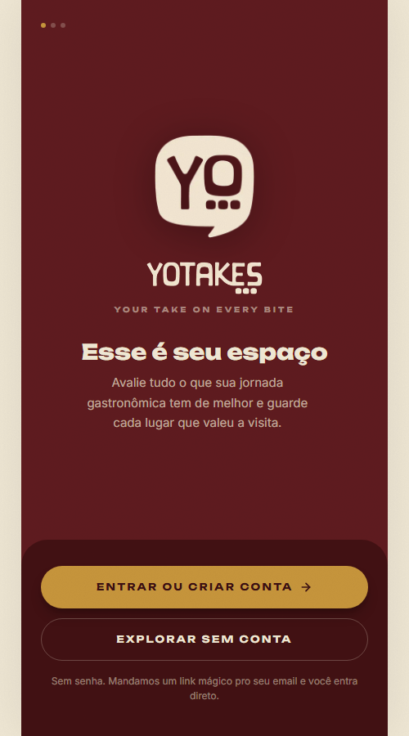 |  | 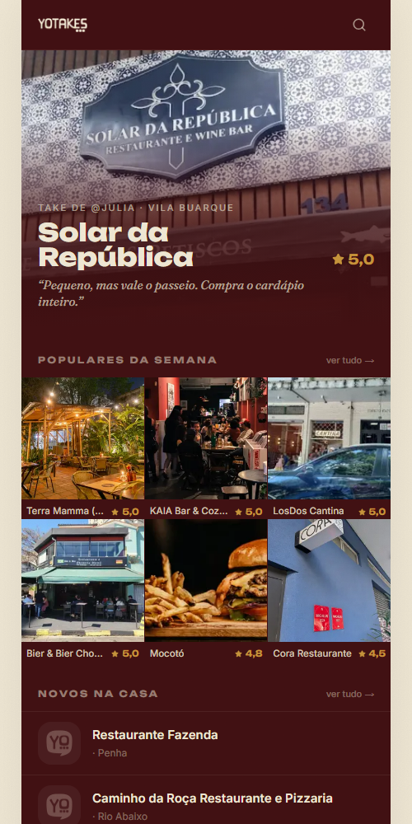
Tabela 11 — Estado das funcionalidades em outubro de 2026.
Funcionalidade | Estado
Takes com nota 0–5 (meias), até 6 fotos, tags e tipo de visita | Em produção
Descoberta: populares, novidades, busca por nome, cozinha, preço e bairro | Em produção
Quero ir / fui; listas públicas e privadas; Top 4 | Em produção
Perfil com capa, estatísticas por cozinha, bairro e mês; seguidores | Em produção
Likes, comentários moderados, atividade; imagens OG por take, restaurante e perfil | Em produção
Convites (beta fechado) e lançamento aberto | Em produção (migrations 0002 e 0004)
Nota ponderada por recência, tempo de casa, consistência e rede | Especificada; implementação no beta
Painel do Restaurante Parceiro com leitura por IA | Modelado no banco; interface no road map (mar/2027)
Assinaturas Sous Chef e Chef (cobrança) | Road map (mar/2027)
Apps nas lojas (iOS/Android) | Road map; hoje PWA

7.6 Teste de usabilidade do protótipo
Em 14 e 15 de outubro de 2026, oito pessoas do perfil-alvo (cinco mulheres e três homens, de 23 a 38 anos, nenhuma com contato prévio com o produto) executaram cinco tarefas no MVP em produção, no próprio celular, com observação direta e protocolo think-aloud. Ao final responderam o questionário SUS (System Usability Scale, 10 itens).
Tabela 12 — Tarefas, taxa de sucesso e tempo mediano (n = 8).
Tarefa | Sucesso | Tempo mediano | Observações
Criar conta e entrar por link mágico | 8 de 8 | 1 min 40 s | Dois participantes procuraram campo de senha; o texto “sem senha, só o e-mail” foi reforçado.
Publicar um take com foto e nota 4,5 | 7 de 8 | 2 min 10 s | Três não descobriram a meia estrela de primeira (toque longo); passou a ter dica visual.
Encontrar um japonês em Pinheiros até dois cifrões | 8 de 8 | 55 s | Filtros de bairro e preço elogiados; pedido de filtro “amigos já foram”.
Marcar “quero ir” e criar uma lista | 6 de 8 | 1 min 30 s | “Quero ir” confundido com favoritar; ícone e rótulo revisados.
Seguir um perfil e voltar ao feed | 8 de 8 | 40 s | Sem dificuldades.

A pontuação SUS média foi 78,4 (desvio-padrão 7,9), acima da referência de 68 e na faixa “boa” da escala de adjetivos de Bangor, Kortum e Miller. Os três ajustes de interface já foram implementados e serão medidos de novo no beta fechado, agora com PostHog registrando os funis de cadastro, primeiro take e primeiro “quero ir”.

